МИНИСТЕРСТВО ОБРАЗОВАНИЯ РЕСПУБЛИКИ БЕЛАРУСЬ

Учреждение образование «Полоцкий государственный университет имени Евфросинии Полоцкой»

Факультет информационных технологий

Кафедра технологий программирования

**Лабораторная работа №5-6**

по дисциплине: «Разработка пользовательских интерфейсов»

на тему: «Разработка пользовательского интерфейса на основе «Graphic

User Interface»»

|  |  |
| --- | --- |
| Выполнил | Студент гр. 23-ИТ-1  Страпко В.Ю. |
|  |  |
| Проверил | Старший преподаватель кафедры ТП  Михнович О.В. |

Полоцк 2025

**Цель:** Изучение и приобретение навыков разработки пользовательского интерфейса на основе GUI.

**Задание:**

1. Разработать с помощью программного продукта Figma лендинг согласно варианту, указанному в таблице.

Вариант: 11 Лендинг сервиса планирования процессов

**Ход работы:**

В ходе лабораторной работы был создан лендинг для сервиса планирования процессов в графическом редакторе Figma. На лендинге были расставлены все элементы и подписаны все блоки, каждый блок выполняет свою функции на веб-странице. Результат создания лендинга представлен на рисунке 1.

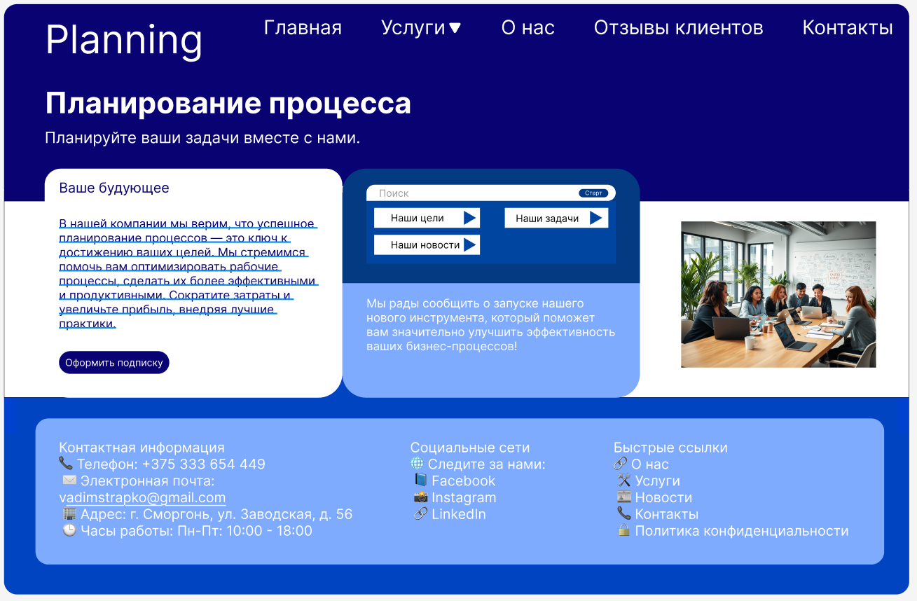

Рисунок 1 – Результат создания лендинга

Каждая часть лендинга выполняет свои функции для интереса и простого пользования пользователем. Шапка лендинг состоит из верхнего меню и логотипа сайта, которая представлена на рисунке 2.

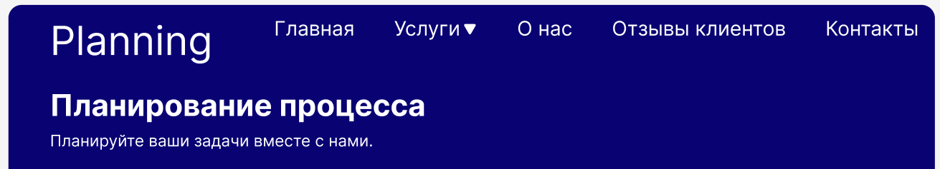

Рисунок 2 – Шапка лендинга

Для привлечения внимания пользователей создан раздел «Ваше будущее», в котором уделяется внимание основным категориям, вопросам планирования процессов. Этот раздел быстро обеспечивает поддержку прозрачности, помогает клиентам ориентироваться и выбирать подходящие услуги и его реализация представлена на рисунке 3.

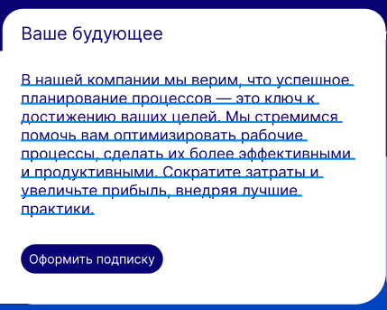

Рисунок 3 – Результат создания раздела «Категории жилья»

Следующий раздел создан для быстрого поиска и перемещения пользователя по страницам сайта и нахождении нужной информации. Данная реализация представлена на рисунке 4.

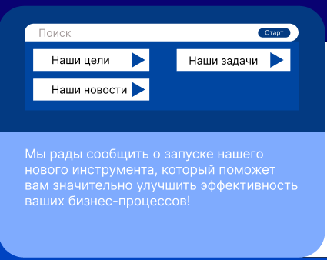

Рисунок 4 – Результат создания раздела конца страницы

Также в лендинге был добавлен блок с ссылками на социальные сети, контактная информация, представленный на рисунке 5.

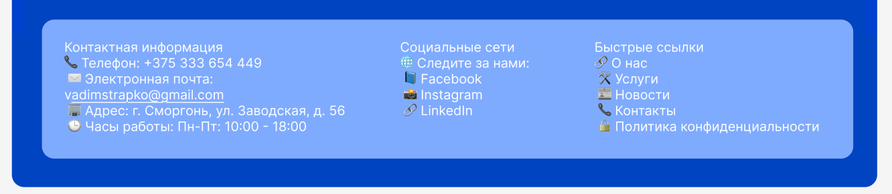

Рисунок 5 – Результат создания ссылок наконтакты сайта

**Вывод:** в ходе данной лабораторной работы я изучил и приобрел навыки разработки пользовательского интерфейса на основе GUI.